Администрация Ключевского района
Алтайского края

ПОСТАНОВЛЕНИЕ

25.12.2018 № 427

с. Ключи

Об утверждении целевых показателей на 2019 - 2020 годы муниципальной программы «Развитие физической культуры и спорта в Ключевском районе на 2016-2020 годы»

Во исполнение Поручения Президента РФ №Пр-12 от 2 января 2016 года в целях сбалансированности целевых показателей муниципальной программы

постановляю:
- Утвердить измененные значения целевых показателей на 2019 год (приложения №1).

- Отделу по физической культуре и спорту администрации района вести постоянную работу по выполнению новых значений целевых показателей муниципальной программы в области спорта и физической культуры.

- Управлению по экономическому развитию и имущественным отношениям администрации района вести ежеквартальный мониторинг выполнения целевых показателей в 2019 году.
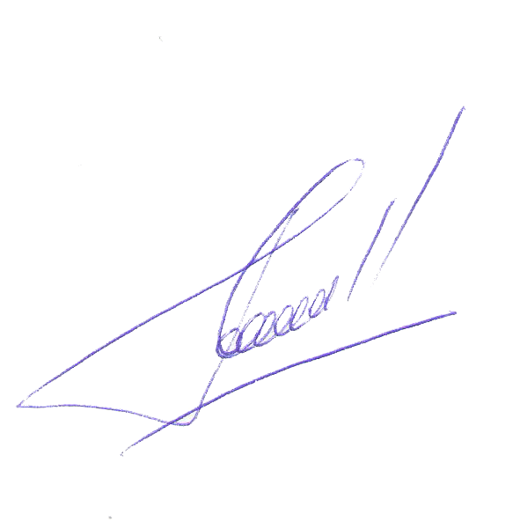
- Контроль за выполнением данного постановления возложить на заместителя Главы района по социальным вопросам Л.А. Зюзину.
Глава района Д.А.Леснов

Зюзина Любовь Александровна
ПРИЛОЖЕНИЕ 1
к постановлению администрации
Ключевского района
№ 427 от 25.12.2018

Целевые показатели муниципальной программы «Развитие физической культуры и спорта в Ключевском районе на 2016-2020 годы»

Наименование показателя | Ед-ца измерения | 2017 | 2018 | 2019 | 2020
Доля граждан, систематически занимающихся физической культурой и спортом в общей численности населения от 3до 79 лет | % | 39 | 42 | 45 | 48
Уровень обеспеченности населения Ключевского района спортивными сооружениями, исходя из единовременной пропускной способности объектов спорта | % | 48,7 | 51 | 53,0 | 57
Доля населения Ключевского района, занимающихся физической культурой и спортом по месту работы, в общей численности населения, занятого в экономике | % | 19,5 | 25,2 | 24,9 | 25,6
Доля учащихся и студентов, систематически занимающихся физической культурой и спортом в общей численности учащихся и студентов | % | 68,5 | 80,4 | 80,6 | 83
Доля лиц с ограниченными возможностями здоровья и инвалидов, систематически занимающихся физической культурой и спортом в общей численности данной категории населения | % | 15,4 | 20,2 | 24,9 | 28,2
Доля граждан, выполнивших нормативы Всероссийского физкультурно-спортивного комплекса «Готов к труду и обороне» (ГТО), в общей численности населения, принявшего участие в сдаче нормативов | % | 34,5 | 41,6 | 45,8 | 51,9
Эффективность использования объектов спорта | % | 48 | 62 | 71 | 80

